什么是虚拟软件：
虚拟原件是一个可以使你在一台机器上同时运行二个或更多Windows、LINUX等系统。它可以模拟一个标准PC环境。这个环境和真实的计算机一样，都有芯片组、CPU、内存、显卡、声卡、网卡、软驱、硬盘、光驱、串口、并口、USB控制器等

常用的虚拟原件：
1.VMware workstation
2.VirtualBox

VMware workstation安装：

1双击VMware-workstation-full-9.0.0-812388.exe

2点击next进行安装
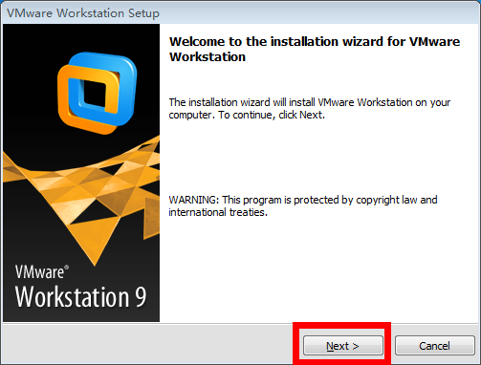

- 选择安装方式
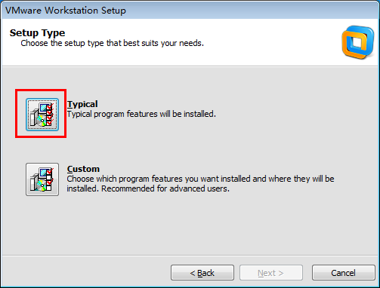
Typical：典型安装
Custom：自定义安装

- 选择程序安装位置
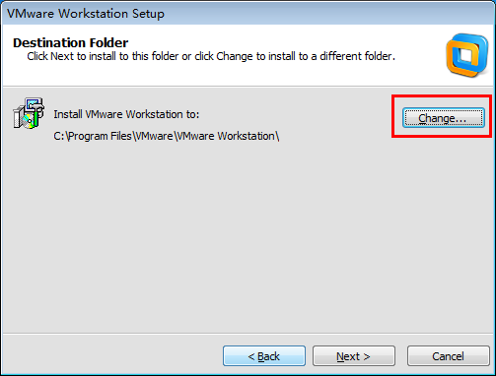
点击change选择程序安装位置，然后点击next
- 选择是否自动检测更新
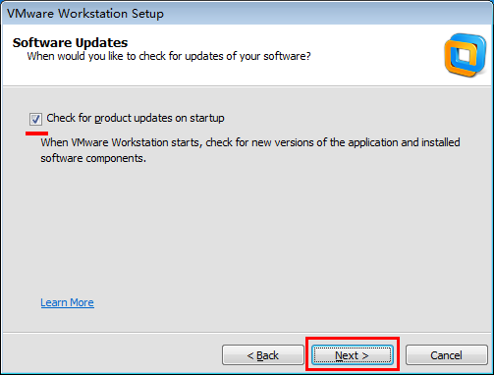
如勾选，有新版时会提示你跟新版本，点next进行下一步

- 创建快捷方式
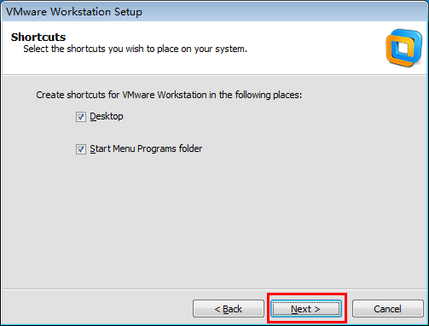
选择后点击next

- 配置完成，开始安装程序
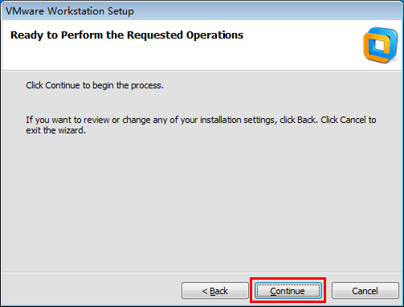
点击continue

8.开始安装虚拟原件
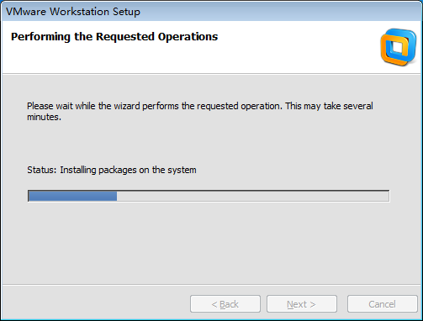

- 完成
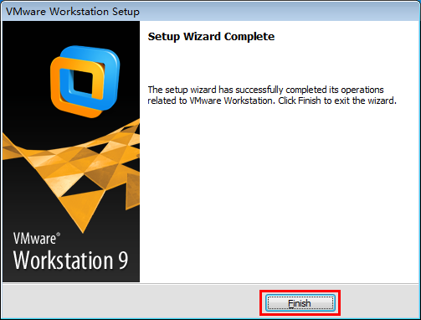
点击finish完成安装

注意：
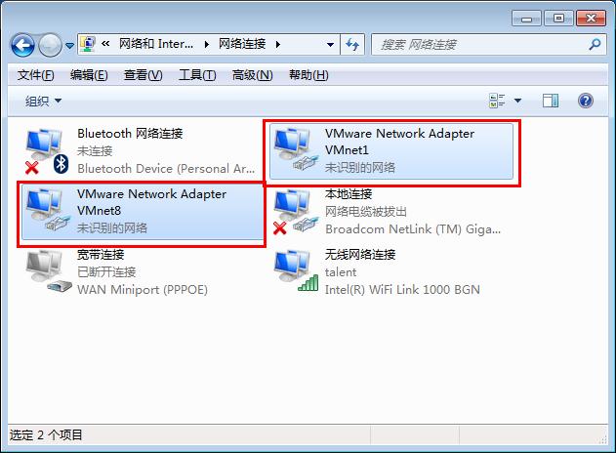
虚拟软件安装完成后会在 \控制面板\网络和Internet\网络连接 下多出来两个虚拟网卡VMware Network Adapter VMnet1和VMware Network Adapter VMnet8
需要将这两个网卡禁用，不然就无法收到视频了

选中VMnet1或VMnet8，右键，选中禁用
